**实现功能：**

P1.7引脚输出PWM，频率范围20~10000Hz可调，占空比恒定50%。

P0.1引脚检测外部的PWM频率。

按键1短按输出频率减5Hz，长按可快速减少；

按键2短按输出频率加5Hz，长按可快速增加。

四位数码管显示测量频率，显示范围0~9999；

使用时需要使用一根杜邦线连接P1.7和P0.1。如下图所示

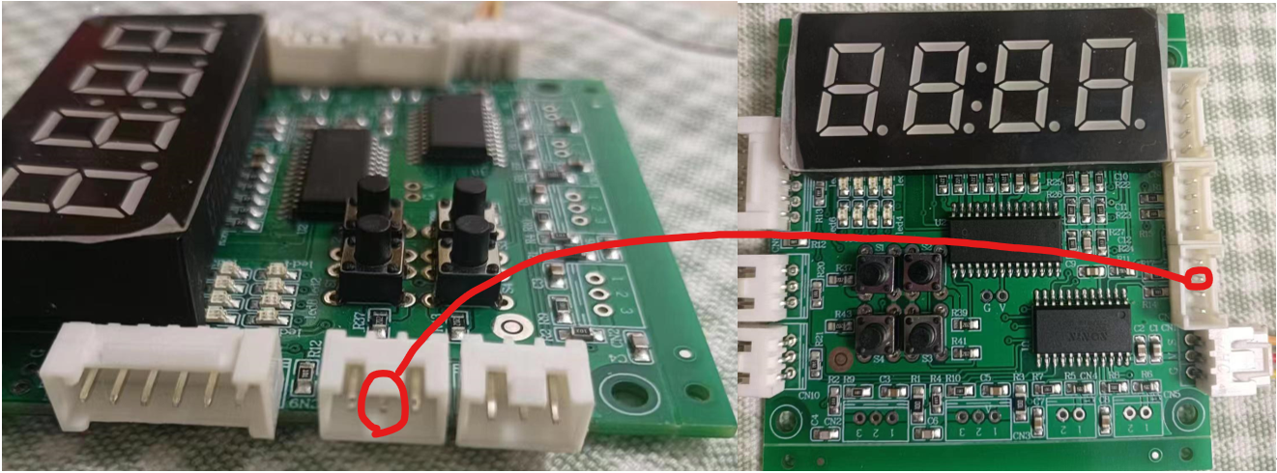

软件架构如下所示

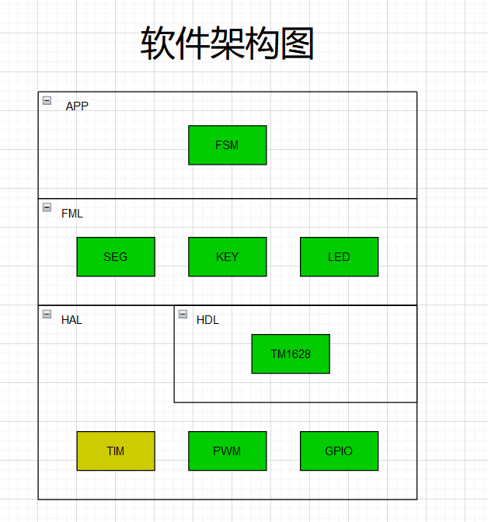

整体代码分为APP（应用层）、FML（功能模块层）、HAL（硬件抽象层）、HDL（硬件驱动层）这几层，下层向上层提供一些接口函数。分层的好处为：方便移植、便于复用、模块增加删减方便等。

**APP层功能：应用代码，处理一些业务逻辑**

FSM模块：系统状态机，这里用于处理按键逻辑

**FML层功能：对板载的LED、数码管、按键等功能进行封装。**

LED模块：提供显示LED的接口函数

SEG模块：提供数码管显示的接口函数

KEY模块：提供按键扫描的接口函数

**HDL层功能：对一些非片内的硬件资源(HAL库不提供)进行驱动**

TM1628模块：提供TM1628读数据和写数据的接口函数。

**HAL层功能：主要是对底层MCU寄存器的配置，不同芯片把这部分封装起来，如果换了其他的MCU，只需在原代码的基础上更换相应MCU的HAL库，不需要改动上层的代码，即可实现功能的移植。**

TIM模块：定时器2功能的驱动代码，对MCU的TIM2寄存器的配置进行封装，提供相应的接口函数

PWM模块：PWM功能的驱动代码，对MCU的PWM寄存器的配置进行封装，提供相应的接口函数

GPIO模块：GPIO功能的驱动代码，对MCU的GPIO寄存器的配置进行封装，提供相应的接口函数

**FSM模块状态机如下：**

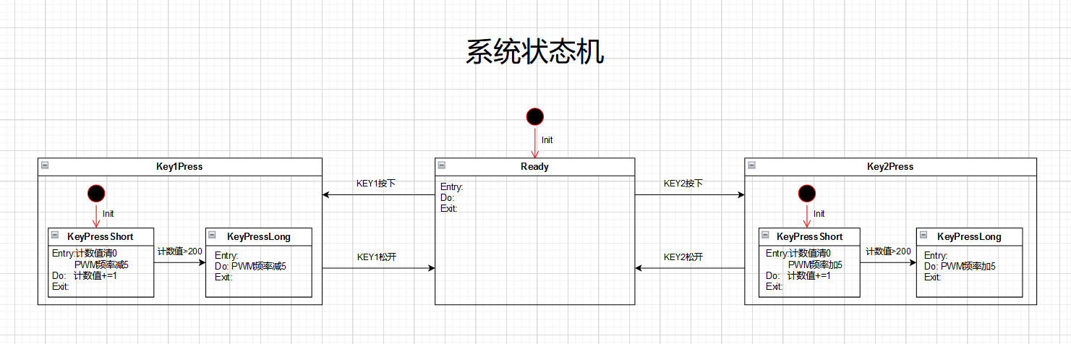

该状态机有两层，其中外层有3个状态：Ready待命、Key1Press按键1按下、Key2Press按键2按下。其中按键按下的状态中包含一个子状态机，子状态机有2个状态：KeyPressShort短按、KeyPressLong长按。

通过状态机实现对业务逻辑的处理。